ACOPOS P3 sfida le condizioni ambientali
Servoazionamento B&R ora più resistente
Il servoazionamento compatto B&R è adatto per l'uso in ambienti atmosferici aggressivi e a temperature fino a -25°C. L'elettronica dell'ACOPOS P3 è protetta dagli agenti esterni da uno speciale rivestimento di serie, che rende il servoazionamento ancora più resistente.

ACOPOS P3 può ora essere facilmente utilizzato in condizioni estreme come quelle delle turbine eoliche. Sono possibili anche applicazioni in celle frigorifere o in ambienti molto polverosi come l'industria tessile. Non è più necessario un hardware speciale aggiuntivo e costoso, con conseguente riduzione dei costi.
Test completi
B&R conduce test ambientali approfonditi per garantire l'affidabilità delle prestazioni del proprio hardware. I test vengono eseguiti in un laboratorio di prova interno accreditato e in strutture di prova esterne certificate, in conformità agli standard e alle normative internazionali.

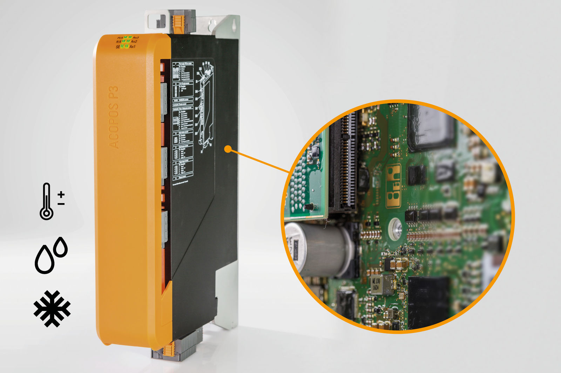
L'elettronica dell'ACOPOS P3 è dotata di un rivestimento speciale che ne consente l'utilizzo in condizioni atmosferiche aggressive e a temperature fino a -25°C.

A proposito di B&R
B&R, una divisione del Gruppo ABB, è leader globale nell'automazione industriale con sede in Austria. B&R combina tecnologia all'avanguardia con ingegneria avanzata per fornire ai clienti, praticamente di ogni settore, soluzioni complete per l'automazione di macchine e fabbriche, controllo del movimento, HMI e tecnologia di sicurezza integrata. Con gli standard di comunicazione IoT industriale tra cui OPC UA, POWERLINK e openSAFETY, nonché il software Automation Studio, B&R ridefinisce costantemente il futuro dell'ingegneria dell'automazione. Lo spirito innovativo che mantiene B&R all'avanguardia nell'automazione industriale è guidato dall'impegno a semplificare i processi e a superare le aspettative dei clienti.
Per maggiori informazioni, visita www.br-automation.com

